平成2８年1１月吉日
会 員 各 位
近畿作業療法士連絡協議会主催
MTDLP事例検討会in 京都
～事例検討会～

日 時 ： 平成28年２月１９日（日）10：00～1５：00(予定)
場 所 ： 京都テルサ 京都市南区東九条下殿田町７０番地
最 寄 駅： 京都市営地下鉄烏丸線九条駅より西に五分
内 容 ： 09:30 受付開始
10:00 事例検討会の趣旨や注意事項の説明
10:30 事例検討会 2事例
（グループワーク込みで１事例につき４５分程度）
12:00 休憩
13:00 事例検討会 ２事例
15:00 終了
定 員 ： 発表者３０名 聴講者 ３０名
※発表者の人数によって研修時間が短くなる可能性があります。
参加費 ： 10００円(資料代等) 生涯教育単位認定（2ポイント）
※発表者は 現職者共通研修「１０．事例報告」の認定が可能です。
認定作業の都合上、申し込み時にその旨をお申し出ください。
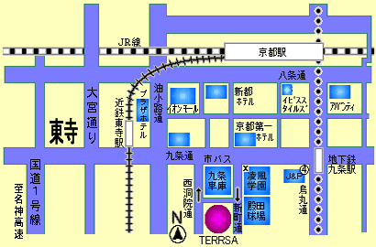

●近鉄東寺駅より東へ徒歩約5分
●地下鉄九条駅4番出口より西へ徒歩約5分
有料駐車場あり。最初の１時間420円、その後30分ごとに210円加算
駐車料金が上限、１，６８０円

締め切り ： ・事例発表者 平成2９年１月２０日（金）まで
・発表者は生活行為向上マネジメント基礎研修修了者のみ可能です。
事前提出書類はマネジメントシートとA4レジュメ２枚（必須）+α（任意）
申し込み後、推進委員より連絡が入ります。
・一般参加者 平成2９年２月１０日（金）まで
申し込み・問合わせ：Eメールのみ kyotomtdlp@yahoo.co.jp 渡邉 聡 宛

※件名に「２／１９ 生活行為向上マネジメント事例検討会参加申し込み（一般 or 発表 を明記）」と
入力し、本文に以下の内容を入力してください。
- 協会会員番号 ②氏名 ③所属府県士会名 ④所属施設名 ⑤Eメールアドレス・携帯番号
⑥ 現職者共通研修 １０．事例報告の認定希望の有無
※発表者としての参加ご希望の場合は、その旨を必ず入力してください。
※申し込み後、各府県のMTDLP推進委員に転送いたします。その後、推進委員より発表方法の打合せをメールにてさせて頂きます。その為、データのやり取りが可能なEメールアドレスをご用意下さい。
※近畿作業療法士連絡協議会主催のため、日本作業療法士協会及び各府県の作業療法士会に
所属していない方は、参加できません。

